**CREACION DE ENTORNOS VIRTUALES EN ANACONDA**

**1. Anaconda Prompt:**

En el buscador de Windows encontrar la aplicación Anaconda Prompt y abrirla. Se abrirá una consola para introducir comandos.

**2. Crear entorno virtual:**

Escribir el comando y Enter:

*conda create -n NombreDelEntorno python=VersionDePython*

Aceptar cuando la consola te lo pida:

y

**3. Activar Entorno Creado:**

Escribir el comando:

activate NombreDelEntorno

Sabrás que esta activado el entorno si señala que ya no estas usando el Python base.

Ahora que tienes tu entorno activado, todo lo que instales se colocará en esta carpeta, y será independiente del resto de entornos y el Python base instalado por Anaconda.

**4. Instalar Librerías en el entorno:**

Para poder ocupar Spyder se debe correr la siguiente línea:

Ser pacientes, instalará *muchas* cosas, sabremos cuando termine porque podremos volver a escribir en la caja de comandos

pip install spyder

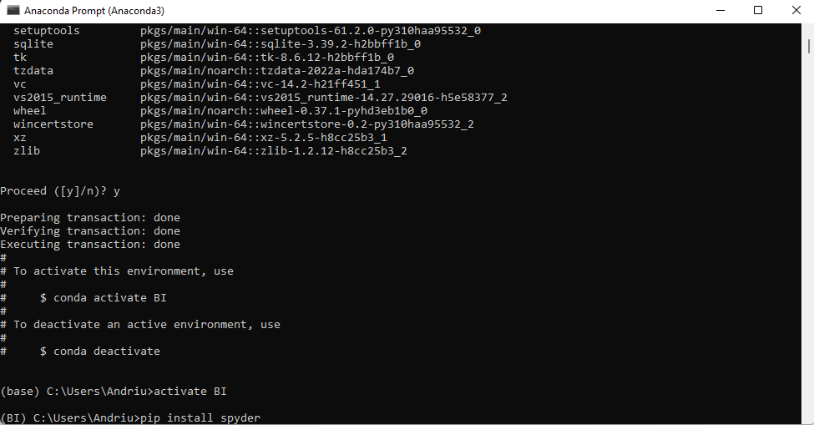

Se recomienda instalar las siguientes librerías:

* pip install numpy
* pip install pandas
* pip install openpyxl
* pip install matplotlib
* pip install scipy
* pip install sqlalchemy
* pip install psycopg2 *(psycopg2-binary en Mac)*

**5. Abrir Sypder:**

Una vez instalado Spyder y nuestras librerías, se debe abrir el programa escribiendo el comando y esperando a que se abra.

spyder

**6. Otros comandos y consideraciones:**

Una vez termines de trabajar puedes cerrar el anaconda prompt, cuando necesites ocuparlo de nuevo se debe abrir el prompt, activar el entorno creado y luego abrir spyder:

activate NombreDelEntorno

spyder

Para revisar todos los entornos creados:

Si una librería falla, se debe revisar si las versiones son compatibles, o si se está escribiendo bien.

Además, en este caso se puede desde el prompt base actualizar conda usando:

conda update conda

Y con el entorno activado actualizar la librería pip:

conda update pip